21. Veiklos tema Medžiagų (kūnų) tamprumo tyrimas

Klasė, dalykas | 3–4 klasė, pasaulio pažinimas.
Numatoma veiklos trukmė | Kiekvienai veiklai – apie 15 min. (pamokai pasirenkami keli bandymai).
Ugdomi mokinių gebėjimai pagal Pradinio ugdymo bendrąsias programas. Pasaulio pažinimas | 6.6. Tirti ir grupuoti kasdienėje aplinkoje esančias medžiagas pagal jų savybes.  6.7. Tinkamai pasirinkti kasdienėje aplinkoje esančius daiktus, susiejant pasirinkimą su medžiagų savybėmis. Pateikiant pavyzdžių susieti medžiagų savybes su jų panaudojimo sritimi.
Mokinių pasiekimai pagal Pasaulio pažinimo standartizuotą programą 4 klasei | 3.3.1. Atpažįsta jėgas, kurios veikia kūnų judėjimą arba pakeičia jų formą. Palygina didesnių ir mažesnių jėgų poveikį kūnams, jų judėjimo greičiui. <...>
Mokytojo veiklos  siekiniai | - Supažindinti mokinius su įvairių medžiagų savybėmis ir jų praktiniu taikymu.  - Padėti mokiniams suprasti, kad medžiagos, būdamos skirtingo tamprumo, pailgėja ir grįžta į pradinę padėtį dėl veikiančios tamprumo jėgos.
Veiklos priemonės | - Stovas su laikikliais*  - Svarelių po 100 g rinkinys*  - Svarelių po 50 g rinkinys*  - Spyruoklių rinkinys*  - Spaustukai, 8 vnt.  - Kanceliarinės gumytės  - Liniuotės iš skirtingų medžiagų: plastikinė, medinė, metalinė (aliumininė, plieninė)  Medžiagos: audinių (nailono, medvilnės, trikotažo su elastanu (laikra)) skiautės ir tokio paties dydžio mezginio gabalėlis.
Veiklos eiga | Pasiruošimas tyrimui  Surenkamas įvairių audinių rinkinys. Jame turėtų būti skirtingo tamprumo audinių pavyzdžiai. Audinių atraižos sukarpomos vienodo dydžio ir formos skiautėmis. Virbalais numezgamas arba nuneriamas vąšeliu atitinkamos formos ir dydžio mezginys.  Atrenkamos vienodo tamprumo kanceliarinės gumytės.  Tyrimas  I bandymas. Kanceliarinių gumyčių tamprumo tyrimas  1. Pasirenkamos vienodo dydžio gumytės. Išmatuojamas perlenktų gumyčių ilgis.  2. Gumytės užmaunamos ant stovo laikiklio (žr. 1 pav.).  3. Ant gumyčių sukabinami svareliai. Iš pradžių naudojamas 50 g masės svarelių rinkinys. Ant vienos gumytės kabinamas vienas svarelis, ant kitos – du, ant trečios – trys. Stebima, kaip keičiasi gumyčių ilgis.  4. Paskui kabinama po daugiau svarelių. Apskaičiuojama, kiek svarelių ir kokia jų masė tempia kiekvieną gumytę. Išmatuojamas gumyčių ilgis.  5. Imami svareliai po 100 g. Galimos įvairiausios skirtingų svarelių, pakabintų ant gumyčių, kombinacijos (žr. 2 pav.). Vėl apskaičiuojama, kokia svarelių masė tempia žemyn kiekvieną gumytę.  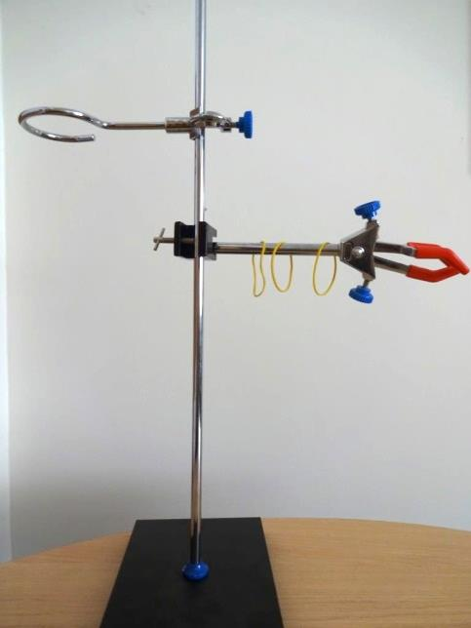 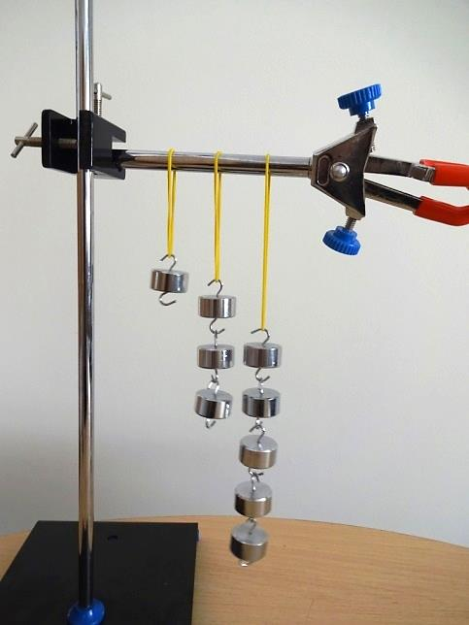  1 pav. Kanceliarinių gumyčių tamprumo tyrimo pradžia 2 pav. Išbandomos įvairios svarelių kombinacijos  6. Daromos išvados apie gumyčių pailgėjimo priklausomybę nuo jas žemyn tempiančio svorio.  7. Nuėmus svarelius, vėl išmatuojamas gumyčių ilgis. Gauti rezultatai palyginami su pradiniais duomenimis.  8. Paaiškinama, kad jėga, atsiradusi gumytėse jas tempiant, vadinama tamprumo jėga. Veikiama šios jėgos gumytė vėl susitraukia.  9. Ant vienos gumytės galima sukabinti tiek svarelių, kad ji persitemptų ir nebegrįžtų į pradinę padėtį. Tuo atveju bus galima aptarti tamprumo ribas.  II bandymas. Skirtingų spyruoklių tamprumo tyrimas  1. Išmatuojami rinkinyje esančių spyruoklių ilgiai (be kabliuko). Jos sukabinamos ant stovo laikiklio (žr. 3 pav.).  2. Ant kiekvienos spyruoklės pakabinama po 50 g svarelį. Stebima ir matuojama, kiek pailgėjo kiekviena spyruoklė (žr. 4 pav.).  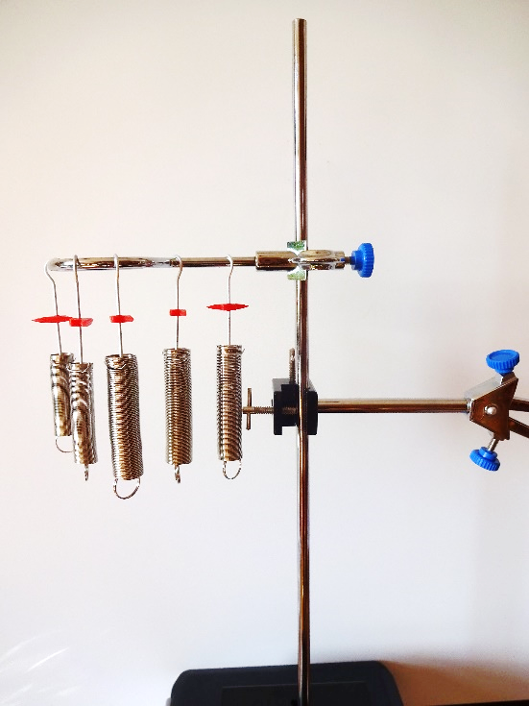 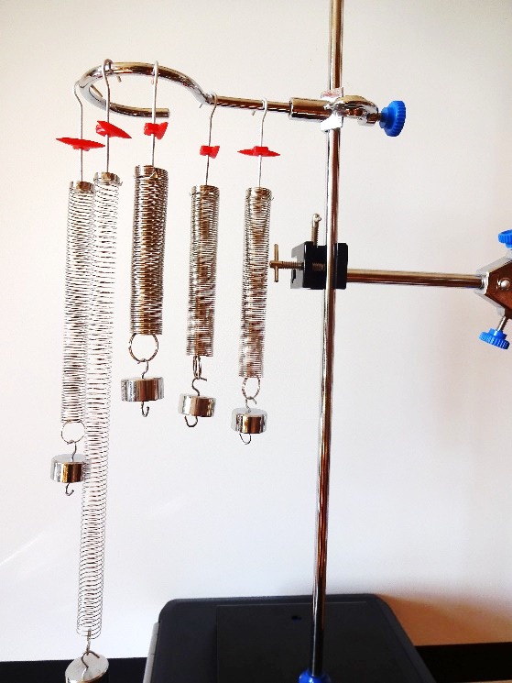  3 pav. Spyruoklės prieš pakabinant svarelius 4 pav. Spyruoklių pokytis užkabinus svarelius  3. Išsiaiškinama, kad tamprumas yra ir metalų bei jų lydinių savybė. Kai nustoja veikti išorinės jėgos, metalai ir jų lydiniai geba sugrįžti į pradinę padėtį.  III bandymas. Skirtingų audinių tamprumo tyrimas  1. Prie audinių skiaučių prisegami spaustukai (žr. 5, 6 pav.).  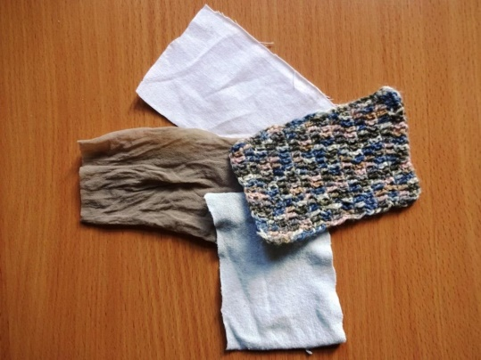 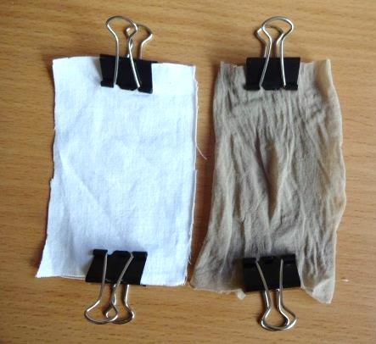  5, 6 pav. Audinių skiaučių paruošimas tyrimui  2. Spaustukai su audinių skiautelėmis sukabinami ant stovo laikiklio.  3. Ant kitoje pusėje esančių spaustukų užkabinama po svarelį (100 g). Stebima, kurie audiniai ištįsta labiausiai.  4. Tyrimas tęsiamas didinant svarelių masę. Parenkamos įvairios svarelių kombinacijos (žr. 7, 8 pav.). Nustatoma, kurie audiniai ištįsta labiausiai.  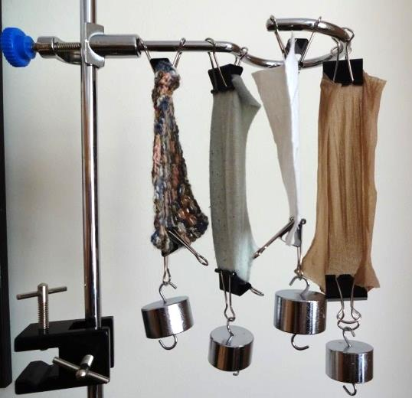 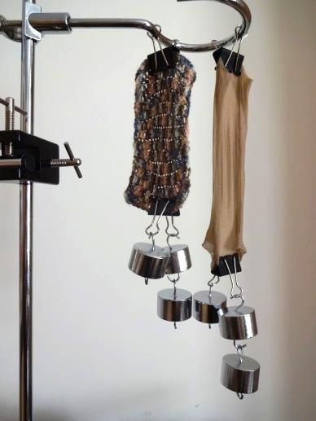  7, 8 pav. Bandymo rezultatai  5. Paskui svareliai nuimami. Stebima, ar nuėmus svarelius visos medžiagos grįžta į pradinę padėtį. Aptariamos šios savybės pranašumai. Pvz., elastanas išsitempia iki 500 % ir grįžta į savo pradinę būseną. Audiniai, kurių sudėtyje yra elastano, yra tvirti ir lengvai prižiūrimi, mažai glamžosi, tačiau, jei retai skalbiami, nuo prakaito šią savybę gali ir prarasti.  IV bandymas. Liniuočių lankstumo ir tamprumo tyrimas  1. Imamos kelios liniuotės, pagamintos iš skirtingų medžiagų: medienos, plastiko, aliuminio, plieno. Atmatuojama vienodas petys, pvz., 10 cm ar 15 cm. Šis liniuočių galas lieka laisvas, o kitas prispaudžiamas kokiu nors sunkiu daiktu.  2. Ant laisvojo liniuočių galo uždedama po gumytę ir pakabinama po 50 g svarelį (vėliau bandymas kartojamas naudojant 100 g svarelius) (žr. 9–12 pav.).  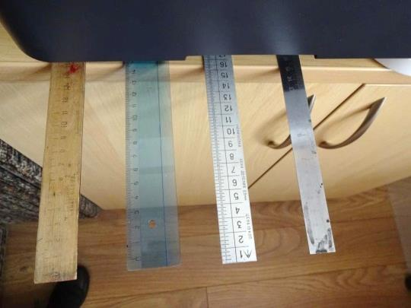 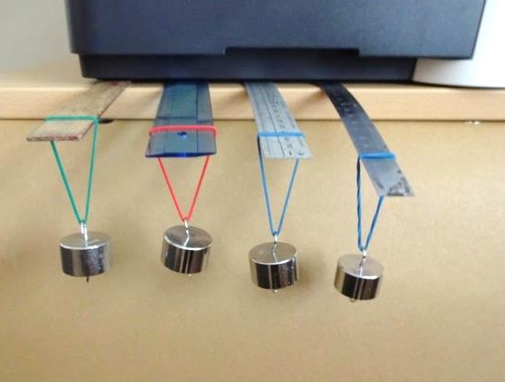  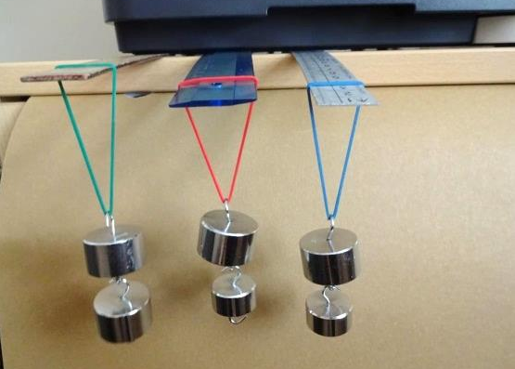 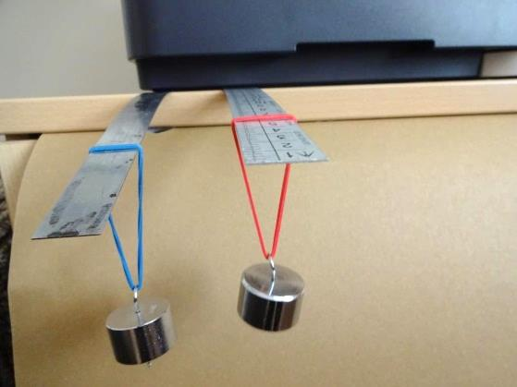  9–12 pav. Bandymo eiga ir rezultatai  3. Aptariami rezultatai. Išsiaiškinama, iš kurios medžiagos pagaminta liniuotė yra lanksčiausia. Tikėtina, kad mažiausiai lanksti bus medinė liniuotė (kartais plastikinė).  Pastaba. Tiriamu atveju lanksčiausia buvo plieninė liniuotė. Aliumininės ir plastikinės liniuotės lankstumas yra panašus, tačiau liniuotės yra skirtingo pločio. Mažiausiai lanksti – medinė liniuotė.  4. Nuimami svareliai. Stebima, ar liniuotės grįžta į pradinę padėtį. Daromos išvados apie įvairių medžiagų tamprumą.
Pastabos | Atliekant III bandymą, galima naudoti ir kitokius audinius, pvz.: dirbtinę odą, drobę, džinsinį audinį, aksomą, atlasą, krepą, viskozę, kaproną ir pan.  Atliekant IV bandymą, pageidautina, kad liniuotės būtų vienodo pločio.  Mokinio veiklos lape paliekamos tik pasirinktų bandymų užduotys (kitos ištrinamos).  Ant spyruoklių kabinama tik tiek svarelių, kad spyruoklės nepersitemptų ir ilgiau būtų tinkamos naudoti.
Laukiamas mokinių veiklos rezultatas | Mokiniai supras, kad vienos medžiagos tampresnės, kitos – mažiau tamprios, kad medžiagos pailgėja veikiamos išorinės jėgos ir grįžta į pradinę padėtį dėl veikiančios tamprumo jėgos.
Sąvokos | Tamprumas – medžiagos (kūno) savybė išsitempti ir grįžti į pradinę padėtį. Dar ši savybė gali būti vadinama elastingumu.  Tamprumo jėga – jėga, atsirandanti deformuotame kūne. Jos kryptis yra priešinga nei kūną veikiančios išorinės jėgos. Tamprumo jėga priklauso nuo kūno medžiagos savybių, kūno formos ir dydžio, deformacijos dydžio.  Kūnas – daiktas, turintis daugiau ar mažiau pastovią formą.  Petys – sverto dalis nuo atramos taško iki jėgos veikimo taško.
Rizikų įvertinimas | Svareliai gana sunkūs, gerai rieda, todėl lengvai krenta nuo stalo. Krisdami nuo stalo jie gali užgauti, pvz., kojų pirštus. Prieš tyrimą patikrinti gumytes, kad nebūtų sutrūkinėjusių.
Galimi tarpdalykiniai ryšiai | Matematika: ilgio matavimas, masės skaičiavimas, palyginimas.  Lietuvių kalba: būdvardžių ir prieveiksmių vartojimas.
Idėjos veiklai plėtoti | Pokalbis apie tamprumo ribas (pertempta spyruoklė nebegrįžta į pradinę padėtį, gumytė plyšta ir pan.).  Skirtingo tamprumo spyruoklių naudojimas čiužiniuose (todėl jie turi skirtingo kietumo zonas).  Gyvojoje gamtoje yra daug dalykų, pasižyminčių tamprumu, pvz., kengūros užpakalinės kojos veikia kaip spyruoklės, taip pat tamprūs ir vabzdžių sparnai.  Žmogaus kūno lankstumas ir jį lemiantys veiksniai (vidiniai – sąnarių struktūra, sausgyslių, raiščių ir raumenų tamprumas; išoriniai – amžius, lytis, paros laikas).
Vaizdo įrašas | -
Mokinio veiklos lapas | Medžiagų (kūnų) tamprumo tyrimas

